Периодическое печатное издание Совета депутатов и Администрации Красногривенского сельсовета

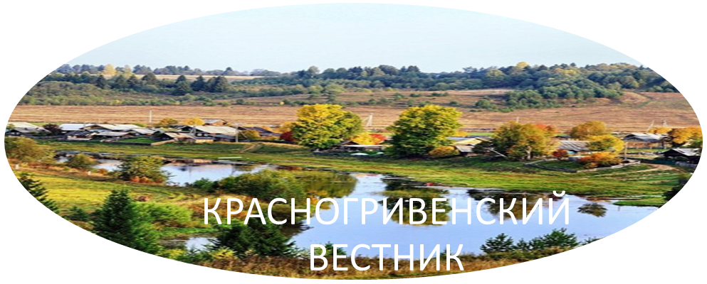

№ 22 от 15.09.2024г.

СОВЕТ ДЕПУТАТОВ КРАСНОГРИВЕНСКОГО СЕЛЬСОВЕТА
ДОВОЛЕНСКОГО РАЙОНА НОВОСИБИРСКОЙ ОБЛАСТИ

РЕШЕНИЕ
пятьдесят первой сессии шестого созыва
14.08.2024 №159
п.Красная Грива

О внесении изменений в Устав сельского поселения Красногривенского сельсовета Доволенского муниципального района
Новосибирской области

В соответствии со статьями 7, 35, 44 Федерального закона от 06.10.2003 № 131-ФЗ «Об общих принципах организации местного самоуправления в Российской Федерации», Совет депутатов Красногривенского сельсовета Доволенского района Новосибирской области
РЕШИЛ:
1. Принять муниципальный правовой акт о внесении изменений в Устав сельского поселения Красногривенского сельсовета Доволенского муниципального района Новосибирской области (прилагается).
2. В порядке, установленном Федеральным законом от 21.07.2005 № 97-ФЗ «О государственной регистрации Уставов муниципальных образований», предоставить муниципальный правовой акт о внесении изменений в Устав сельского поселения Красногривенского сельсовета Доволенского муниципального района Новосибирской области на государственную регистрацию в Главное управление Министерства юстиции Российской Федерации по Новосибирской области в течение 15 дней.
3.Главе Красногривенского сельсовета Доволенского района Новосибирской области опубликовать муниципальный правовой акт Красногривенского сельсовета после государственной регистрации в течение 7 дней.
4.Направить в Главное управление Министерства юстиции Российской Федерации по Новосибирской области сведения об источнике и о дате официального опубликования муниципального правового акта Красногривенского сельсовета Доволенского района Новосибирской области для включения указанных сведений в государственный реестр уставов муниципальных образований Новосибирской области в 10-дневный срок.
5.Настоящее решение вступает в силу после государственной регистрации и опубликования в периодическом печатном издании «Красногривенский вестник».

Глава Красногривенского сельсовета
Доволенского района
Новосибирской области В.В.Морозова

Председатель Совета депутатов
Красногривенского сельсовета
Доволенского района
Новосибирской области Н.Р.Пронюшкин

Приложение
к решению 51-ой сессии Совета депутатов
Красногривенского сельсовета
Доволенского района Новосибирской области
шестого созыва от 14.08.2024 №159

МУНИЦИПАЛЬНЫЙ ПРАВОВОЙ АКТ
О внесении изменений в Устав сельского поселения Красногривенского сельсовета Доволенского муниципального района Новосибирской области

1.1. Статья 21. Депутат Совета депутатов

1.1.1. дополнить часть 5 пунктом 10.1 следующего содержания:
«10.1) приобретения им статуса иностранного агента;»

1.2. Статья 29. Удаление главы поселения в отставку

1.2.1. дополнить часть 2 пунктом 4.1 следующего содержания:
«4.1) приобретения им статуса иностранного агента;»

Глава Красногривенского сельсовета  Доволенского района  Новосибирской области  В.В.Морозова | Председатель Совета депутатов  Красногривенского сельсовета  Доволенского района  Новосибирской области  Н.Р.Пронюшкин

Редактор:
Администрация Красногривенского
сельсовета Доволенского района Новосибирской области
Адрес: 632473, Новосибирская область, Доволенский район, посёлок Красная Грива, ул. Набережная, 8.

Соучредители:
Совет депутатов Красногривенского сельсовета Доволенского района Новосибирской области;
Администрация Красногривенского сельсовета Доволенского района Новосибирской области.

